Solucionari del llibre de l’alumne
Posa’t en situació
1. Cada soci té estudis acadèmics diferents. En quins aspectes consideres que això els pot beneficiar?
Els ajudarà a tenir diferents punts de vista, a més, cadascú aportarà coneixements clau diferents en el negoci.

2. Creus que totes les empreses, per poder funcionar, necessiten demanar finançament?
D’una manera o una altra la majoria de les vegades sí; per començar i posteriorment anar creixent, les empreses necessiten recursos econòmics. Com hem vist en la unitat anterior, o es tenen o s’han de demanar.

3. Penses que una empresa que tingui serveis impagats pot continuar funcionant?
Sí, però li costa més que a d’altres. Ara, com a regla general, sempre hi ha empreses amb impagats temporalment, el problema sorgeix quan aquests són permanents.

Activitats
1. La Clara Tomàs hereta el negoci familiar. El primer que vol és conèixer els béns, els drets i les obligacions de l’empresa dels seus pares, així com calcular-ne el patrimoni net, per valorar possibles inversions futures. Mitjançant l’ús d’un full de càlcul, ha anat anotant els diferents elements que formen la seva empresa i el valor monetari corresponent:
Diners en efectiu a la caixa enregistradora: 1 000€; mobles d’oficina: 700 €; existències al magatzem: 2 000 €; diners que tenen al compte bancari: 2 000 €; vendes a clients pendents de cobrament: 900 €; préstec personal a curt termini: 1 500 €; compra de matèries primeres al proveïdor, pendent de pagament: 1 000 €; tauleta: 800 €
Fes una relació dels béns, els drets i les obligacions que té la Clara i identifica el seu patrimoni net.

Béns | Drets | Obligacions
Diners en efectiu 1 000  Mobles d’oficina 700  Existències 2 000  Diners al banc 2 000  Tauleta 800 | Els clients li deuen 900 | Préstec a tornar 1 500  Deu el proveïdor 1 000
Total 6 500 | Total 900 | Total 2 500

Total actiu = béns + drets = 6 500 + 900 = 7 400 €
Total passiu = obligacions = 2 500 €
Total patrimoni net = actiu – passiu = 7 400 – 2 500 = 4 900 €

2. L’empresa Vilumbrales, S.A. necessitar classificar els seus elements per massa patrimonial, submassa i element en el balanç de situació per presentar-lo als seus socis i sòcies:
Diners en efectiu, diners al banc, ordinador, programa informàtic, mobles d’oficina, edifici que s’utilitza per a magatzem, edifici que té l’empresa i que el lloga a l’ajuntament, diners que deu a un proveïdor, diners que deu d’un préstec a tornar en 4 anys, clients que deuen diners d’una venda realitzada, existències que vendrà sense transformació.
Diners en efectiu: actiu corrent, disponible, caixa.
Diners al banc: actiu corrent, disponible, banc i institucions de crèdit.
Ordinador: actiu no corrent, immobilitzat material, equips per a processos d’informació.
Programa informàtic: actiu no corrent, immobilitzat intangible, aplicacions informàtiques.
Mobles d’oficina: actiu no corrent, immobilitzat material, mobiliari.
Edifici que s’utilitza com a magatzem: actiu no corrent, immobilitzat material, construccions.
Edifici que té una empresa i que el lloga a l’ajuntament: actiu no corrent, inversions immobiliàries, inversions en construccions.
Diners que deu a un proveïdor: passiu corrent, proveïdors.
Diners que deu d’un préstec a tornar en 4 anys, passiu no corrent, deutes a llarg termini amb entitats de crèdit.
Els clients li deuen diners d’una venda realitzada: actiu corrent, realitzable, clients.
Existències que es venen sense transformació: actiu corrent, existències, mercaderies.
3. L’estructura empresarial tecnològica VeryXat, SL, ubicada a la Corunya, presenta el patrimoni següent:
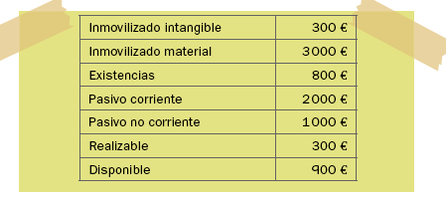
Com a analista financer de l’empresa, et demanen que calculis el total de l’actiu, del passiu i del patrimoni net i que en presentis el balanç.
Actiu = Immobilitzat intangible (300) + immobilitzat material (3 000) + existències (800) + realitzable (300) + disponible (900) = 5 300 €
Passiu = passiu corrent (2 000) + passiu no corrent (1 000) = 3 000 €
Patrimoni net = actiu – passiu = 5 300 – 3 000 = 2 300 €

Actiu |  | Patrimoni net + passiu
Actiu no corrent | 3 300 | Patrimoni net | 2 300
Immobilitzat intangible  Immobilitzat material | 300  3 000
Immobilitzat intangible  Immobilitzat material | 300  3 000 | Passiu no corrent | 1 000
Actiu corrent | 2 000 | Passiu corrent | 2 000
Existències  Realitzable  Disponible | 800  300  900
Total actiu | 5 300 | Total patrimoni net + passiu | 5 300

4. La constructora Godoy, SL, ubicada a Dos Hermanas, necessita una anàlisi sobre el seu balanç de situació. Presenta els elements patrimonials següents: Capital social: 22 100 €; mercaderies: 3 000 €; maquinària: 6 000 €; inversions en construccions: 500 €; clients: 5 000 €; proveïdors: 2 000 €; amortització acumulada de maquinària: 400 €; proveïdors d’immobilitzat a curt termini: 500 €; hisenda pública, creditora per conceptes fiscals: 600 €; bancs i institucions de crèdit: 2 000 €; resultat de l’exercici (guanys): 1 000 €; aplicacions informàtiques: 600 €; construccions: 6 000 €; deutes a llarg termini amb entitats de crèdit: 1 500 €.
Ajuda’ls a construir el balanç de situació tenint en compte els criteris de liquiditat i exigibilitat.

Actiu |  | Patrimoni net + passiu
Actiu no corrent | 12 700 | Patrimoni net | 23 100
Immobilitzat intangible  Aplicacions informàtiques  Immobilitzat material  Construccions  Maquinària  A.A. de maquinària  Inversions immobiliàries  Inversions en construccions | 600  600  11 600  6 000  6 000  (400)  500  500 | Capital social  Resultat de l’exercici | 22 100  1 000
 | 600  600  11 600  6 000  6 000  (400)  500  500 | Passiu no corrent | 1 500
 | 600  600  11 600  6 000  6 000  (400)  500  500 | Deutes a llarg termini amb entitats de crèdit | 1 500
 | 600  600  11 600  6 000  6 000  (400)  500  500 | Passiu corrent | 3 100
 | 600  600  11 600  6 000  6 000  (400)  500  500 | Proveïdors  Proveïdors d’immobilitzat a curt termini  Hisenda pública, creditora per conceptes fiscals | 2 000  500  600
Actiu corrent | 10 000 |  | 2 000  500  600
Existències  Mercaderies  Realitzable  Clients  Disponible  Bancs i institucions de crèdit | 3 000  3 000  5 000  5 000  2 000  2 000 |  | 2 000  500  600
Total actiu | 27 700 | Total patrimoni net + passiu | 27 700

5. L’empresa Carros, SL, té els elements patrimonials següents, amb data de 31 de desembre de 2023:
Construccions propietat de l’empresa: 4 000 €; patents propietat de l’empresa: 200 €; amortització acumulada del seu immobilitzat intangible: 50 €; maquinària que l’empresa utilitza en la seva activitat: 1 600 €; amortització acumulada del seu immobilitzat material: 400 €; capital aportat pels accionistes: 2 150 €; reserves generades per l’empresa: 200 €; deutes amb una entitat de crèdit per tornar en quatre anys: 2 000; deutes amb una entitat de crèdit per tornar en 9 mesos: 2 000 €; factures pendents de cobrar dels clients: 3 000 €; factures pendents de pagar als proveïdors: 300 €; existències: 800 €; bancs: 500 €; hisenda pública, creditora per conceptes fiscals: 200 €. Tenint en compte la informació anterior:
a) Elabora el balanç de situació de l’empresa el 31 de desembre de 2023.
b) Quin és el resultat de l’exercici d’aquesta empresa el 31 de desembre de 2023?

Actiu |  | Patrimoni net + passiu
Actiu no corrent | 5 350 | Patrimoni net | 5 150
Immobilitzat intangible  Patents  A.A. immobilitzat intangible  Immobilitzat material  Construccions  Maquinària  A.A. immobilitzat material | 150  200  -50  5 200  4 000  1 600  (400) | Capital social  Reserves  Resultat de l’exercici | 2 150  200  (2 800)
 | 150  200  -50  5 200  4 000  1 600  (400) | Passiu no corrent | 2 000
 | 150  200  -50  5 200  4 000  1 600  (400) | Deutes a llarg termini amb entitats de crèdit | 2 000
 | 150  200  -50  5 200  4 000  1 600  (400) | Passiu corrent | 2 500
 | 150  200  -50  5 200  4 000  1 600  (400) | Proveïdors  Deutes a curt termini amb entitats de crèdit  Hisenda pública, creditora per conceptes fiscals | 300  2 000  200
Actiu corrent | 4 300 |  | 300  2 000  200
Existències  Mercaderies  Realitzable  Clients  Disponible  Bancs i institucions de crèdit | 800  800  3 000  3 000  500  500 |  | 300  2 000  200
Total actiu | 9 650 | Total patrimoni net + passiu | 9 650

A partir de l’equació del patrimoni, buscarem el resultat de l’exercici:
Patrimoni net = actiu – passiu = 9 600 – 4 500 = 5 150 €
Patrimoni net = capital social + reserves + resultat de l’exercici
Resultat de l’exercici = patrimoni net – capital social – reserves = 5 150 – 2 150 – 200 = 2 800 €.

6. L’empresa electrodomèstics Electrolux S.L. presenta a 31 de desembre de 2023 les dades següents:
Existències finals valorades en 2 000 €; una màquina per valor de 8 000 €; en aquests moments encara deu 1 000 € que pagarà d’aquí a 2 anys; el local on fa la seva activitat està valorat en 10 000 €; deu als seus proveïdors 300 €; els clients li deuen 600 €; ha fet un pagaré al proveïdor per valor de 500 €; els beneficis de l’any anterior que no s’han repartit són de 1 500 € en concepte de reserves voluntàries; té una imposició a tres anys al banc de 2 000 €; ha demanat un préstec al banc de 20 000 € a tornar en dos anys; té una patent valorada en 150 €; els programes informàtics estan valorats en 400 €; els ordinadors tenen un valor de 1 500 €; l’amortització acumulada és: maquinària 700 €, ordinadors 400 €, programes informàtics 200 €, local 1 000 €; deu a la Hisenda Pública 1 500 €; el resultat de l’exercici ha donat pèrdues de 350 €; diners en el compte corrent bancari de 8 000 €.
a) Pots ajudar Electrolux, SL, a fer el balanç de situació?
b) Quin capital social consideres que té l’empresa?
Actiu |  | Patrimoni net + passiu
Actiu no corrent | 19 750 | Patrimoni net | 7 050
Immobilitzat intangible  Patents  Aplicacions informàtiques  A.A., Aplicacions informàtiques  Immobilitzat material  Construccions  A.A. de Construccions  Maquinària  A.A. de maquinària  Equips per a processos de  Informació  A.A. d’E.P.I  Inversions financeres a llarg termini  Imposicions a llarg termini | 350  150  400  (200)  17 400  10 000  (1 000)  8 000  (700)  1 500  (400)  2 000  2 000 | Capital social  Reserves voluntàries  Resultat de l’exercici | 5 900  1 500  (350)
 |  | Passiu no corrent | 21 000
 |  | Proveïdors d’immobilitzat a llarg termini  Deutes a llarg termini amb entitats de crèdit | 1 000  20 000
 |  | Passiu corrent | 2 300
 |  | Proveïdors  Proveïdors, efectes de comerç a pagar  Hisenda pública, creditora per conceptes fiscals | 300  500  1 500
Actiu corrent | 10 600 |  | 300  500  1 500
Existències  Mercaderies  Realitzable  Clients  Disponible  Bancs i institucions de crèdit | 2 000  2 000  600  600  8 000  8 000 |  | 300  500  1 500
Total actiu | 30 350 | Total patrimoni net + passiu | 30 350
A partir de l’equació del patrimoni, buscarem el valor del capital:
Patrimoni net = actiu – passiu = 30 350 – 23 300 = 7 050 €
Patrimoni net = capital social + reserves + resultat de l’exercici
Capital social = patrimoni net – reserves – resultat de l’exercici = 7 050 – 1500 – (– 350 ) = 5 900 €

7. Reps la informació següent de l’any 2023: Quin serà el resultat de l’exercici associat a l’any 2023? Fes el compte de pèrdues i guanys
Altres ingressos financers: 18 000 €; amortització de l’immobilitzat material: 6 500 €; arrendaments i cànons: 15 000 €; devolució de compres: 12 000 €; compres de mercaderies: 46 500 €; Seguretat Social a càrrec de l’empresa: 13 100 €; ingressos per arrendaments: 3 000 €; devolucions de vendes: 15 000 €; sous i salaris: 41 000 €; subministraments: 14 600 €; variació d’existències de mercaderies (E_{finals} < E_{inicials}): 5 000 €; interessos per descompte d’efectes: 8 000 €; vendes de mercaderies: 200 000 €.
Compte de pèrdues i guanys
1. Ingressos d’explotació  - Import net de la xifra de negoci  Vendes de mercaderies  - Devolucions de vendes i operacions similars  - Altres ingressos d’explotació  Ingressos d’arrendaments  2. Despeses d’explotació  - Aprovisionament  Compres  - Devolució de compres i operacions similars  - Variació d’existències (E_{finals} > E_{inicials})  - Despeses de personal  Sous i salaris  Seguretat Social a càrrec de l’empresa  - Amortització de l’immobilitzat  Amortització de l’immobilitzat  - Altres despeses d’explotació  Arrendaments i cànons  Subministraments | 188 000  185 000  200 000  - 15 000  3 000  3 000  129 700  39 500  46 500  - 12 000  + 5 000  54 100  41 000  13 100  6 500  6 500  29 600  15 000  14 600
A. Resultat d’explotació: (1-2) = BAI | 58 300
3. Ingressos financers  Altres ingressos financers  4. Despeses financeres  Interessos de deutes  B. Resultat financer: (3 + 4)  C. Resultat abans d’impostos: (A + B) = BAI  5. Impost sobre benefici (23% de 68 300) | 18 000  18 000  8 000  8 000  10 000  68 300  15 709
Resultat de l’exercici: (C – 5) = BN | 52 591

8. Amb la informació següent valorada en milers d’euros, de l’empresa comercial Dormilega, SL, ubicada a Xàtiva.
La venda de matalassos li reporta 300 €; les compres de coixins i matalassos li han costat 178 €; les despeses de llum i aigua són de 200 €; l’empresa té unes despeses de transport a l’any de 16 €; el pagament per llogar els locals en els quals exerceix l’activitat és de 64 €; l’amortització de l’immobilitzat material és de 14 €; ha hagut de tornar diverses comandes per lliurament fora de termini per valor de 10 €; té un magatzem que no utilitza i el lloga per 17 €; els clients li han tornat mercaderies per valor de 43 €; paga 45 € de sous i té préstecs amb entitats bancàries pels quals paga uns interessos de 12 €; la Seguretat Social a càrrec de l’empresa puja a 22 €; ha fet algunes inversions en borsa que li produeixen un rendiment de 31 €; la variació d’existències (E_{inicials} > E_{finals}) és de 30 €.
Amb aquestes dades aportades per l’empresa, fes el compte de pèrdues i guanys.
Compte de pèrdues i guanys
1. Ingressos d’explotació  - Import net de la xifra de negoci  Vendes de mercaderies  - Devolucions de vendes i operacions similars  - Altres ingressos d’explotació  Ingressos d’arrendaments  2. Despeses d’explotació  - Aprovisionament  Compres  - Devolució de compres i operacions similars  - Variació d’existències (I _{Inicials} > E _{Finals})  - Despeses de personal  Sous i salaris  Seguretat Social a càrrec de l’empresa  - Amortització de l’immobilitzat  Amortització de l’immobilitzat  - Altres despeses d’explotació  Arrendaments i cànons  Subministraments  Transports | 274  257  300  -43  17  17  405  198  178  -10  30  67  45  22  14  14  280  64  200  16
A. Resultat d’explotació: (1-2) = BAI | -131
3. Ingressos financers  Altres ingressos financers  4. Despeses financeres  Interessos de deutes  B. Resultat financer: (3+4)  C. Resultat abans d’impostos: (A + B) = (BAI) | 31  31  12  -12  19  -112
Resultat de l’exercici: (C-5) = BN | -112
Aquesta empresa té pèrdues i per tant, no ha de restar-se l’impost sobre el benefici.

9. Una empresa ha comprat matèries primeres i ha pagat una factura d’un total de 312 000 € amb l’IVA inclòs. Sabem que la factura abans de l’IVA era de 300 000 €.
Pots dir que tipus impositiu (percentatge) li han aplicat? Si l’empresa ven, una vegada manufacturades, aquestes matèries i carrega a la venda un 30 % de marge i el mateix percentatge d’IVA, quina quantitat haurà d’ingressar a Hisenda quan faci la liquidació?
300 000 + (300 000 · x) = 312 000· x = 0,04 (tipus d’IVA: 4%) =
Preu de la venda: 300 000 · 0,30 = 90 000 €
IVA de la venda: 390 000 · 0,04 = 15 600 €
IVA suportat: 12 000 €
IVA transferit: 15 600 €
IVA a ingressar = IVA transferit – IVA suportat = 15 600 – 12 000 = 3 600 €

10.  A partir del titular següent de la notícia de l’Agència Tributària, saps què significa que els treballadors cobrin en “B”? Com afecta això l’Agència Tributària? Quina repercussió pot tenir pel que fa als tributs que hi hagi vendes ocultes?
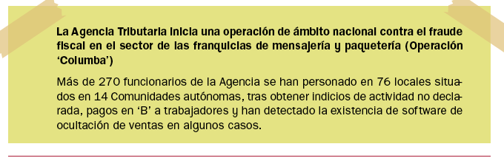
La notícia es pot llegir completa en:
https://sede.agenciatributaria.gob.es/Sede/notas-prensa/notas-prensa/2022/La_Agencia_Tributaria_inicia_una_operacion_de_ambito_nacional_contra_el_fraude_fiscal_en_el_sector_de_las_franquicias_de_mens__ia_y_paqueteria.html
La resposta és oberta, però aquí es pot parlar dels pagaments “en B”, dels quals segur que has sentit a parlar moltes vegades. També cal recalcar que el frau consisteix a amagar ingressos i despeses; és a dir, consisteix a no declarar l’activitat total de l’empresa.

Test de repàs
1d, 2a, 3a, 4b, 5b, 6d, 7c, 8c, 9d, 10d

Posa’t a prova
1. Sabries elaborar el balanç de situació de La Patrona, SL, per presentar-lo al Registre Mercantil? Hi hauràs d’indicar el total de totes les masses patrimonials i els elements que les formen. Quin serà el resultat de l’exercici que presentarà l’empresa sobre la base de les dades del balanç?
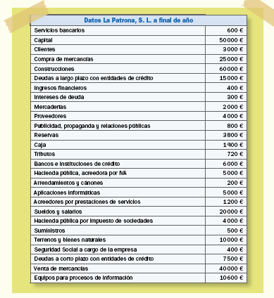

Balanç de situació 31/12/2023
Actiu no corrent | 85 600 € | Patrimoni net | 62 300 €
Immobilitzat immaterial  Aplicacions informàtiques  Immobilitzat material  Construccions  Terrenys  EPI | 5 000 €  5 000 €  80 600 €  60 000 €  10 000 €  10 600 € | Capital  Reserves  Resultat de l’exercici | 50 000 €  3 800 €  8 500 €
 | 5 000 €  5 000 €  80 600 €  60 000 €  10 000 €  10 600 € | Passiu no corrent | 15 000 €
 | 5 000 €  5 000 €  80 600 €  60 000 €  10 000 €  10 600 € | Deutes a llarg termini amb entitats de crèdit | 15 000 €
Actiu corrent | 12 900 € | Passiu corrent | 21 700 €
Existències  Mercaderies  Realitzable  Clients  Disponible  Bancs  Caixa | 2 000 €  2 000 €  3 000 €  3 000 €  7 900 €  6 000 €  1 900 € | Proveïdors  H.P., creditora  H.P., creditora per impostos  Creditors per prestacions de serveis  Deutes a curt termini amb entitats de crèdit | 4 000 €  5 000 €  4 000 €  1 200 €  7 500 €
Total actiu | 98 500 € | Total patrimoni net + passiu | 98 500 €

2. En el balanç podem trobar la partida Hisenda pública, creditora per conceptes fiscals. Quin significat té aquest compte i on s’ubica? Quin avantatge suposa per a les empreses el fet de disposar d’aquest compte en el seu balanç?
La ubiquem en el passiu corrent del balanç, ja que són deutes contrets amb Hisenda que han de ser pagats a curt termini. El significat és que l’empresa deu aquests diners a Hisenda. L’avantatge que suposa és que les empreses gaudeixen de finançament gratuït mentre no tornen aquest import a Hisenda, i el poden utilitzar per dur a terme un altre tipus d’operacions, per tant, actuaria com a font de finançament gratuït.

3. El Govern d’Espanya, en la Llei 31/2022, de 31 de desembre de 2023, de pressupostos generals de l’Estat, va modificar l’impost sobre societats i el va abaixar del 25 % al 23 %, per a les empreses que facturin menys d’un milió d’euros i que presentin una base imposable positiva. Com creus que pot afectar això el sector empresarial?
Les empreses se’n podran beneficiar notablement, ja que això els permetrà anar més folgades fiscalment. Qualsevol baixada d’impostos és molt beneficiosa per al sector, ja que pot destinar aquests diners a altres accions, ja siguin de creixement empresarial, de pagament de deutes, etc. Segons indicava el Ministeri d’Hisenda, això suposaria un estalvi fiscal d’uns 700 €. Aquesta mesura pot ajudar a sufragar aspectes com l’augment de costos en subministraments i en matèries primeres que ha patit el sector empresarial. El principal problema d’aquesta mesura és que no moltes empreses podran beneficiar-se’n, ja que segons s’esmenta, no són gaires les empreses que presenten aquesta dada comptable com a negatiu.

Exercicis
Què és el patrimoni de l’empresa? Masses i elements patrimonials
1. El patrimoni d’una empresa es compon de drets, obligacions i béns. Defineix cada un dels conceptes i exposa’n exemples. Què s’entén per patrimoni net?
- Els béns són el conjunt de propietats de l’empresa, com la maquinària, els edificis, els vehicles, etc.
- Els drets són crèdits atorgats per l’empresa, com els deutes amb clients.
- La valoració monetària de tots els béns i drets, ordenats de més a menys liquiditat, es mostra en l’actiu.
- Les obligacions són els deutes de pagament contrets per l’empresa, com les que manté amb la Hisenda Pública o amb la Seguretat Social, amb bancs, amb altres empreses, amb els proveïdors, etc.
- El net patrimonial és la diferència entre el conjunt de béns i drets i les obligacions de l’empresa. Constitueix una valoració monetària de la part que pertany als propietaris.

2. Llegeix el paràgraf següent i completa al teu quadern els espais numerats amb els conceptes següents:
finançament • comptabilitat • inversions • passiu • finançament • inversions • patrimoni
L’actiu de l’empresa representa el valor de les [1] efectuades i el [2] net i el [3] representen la [4] corresponent. Per aquesta raó, l’equació fonamental de la [5] de l’empresa mostra aquesta igualtat entre els recursos (fonts de [6]) i les aplicacions d’aquests recursos ([7]).
L’actiu de l’empresa representa el valor de les inversions realitzades i el patrimoni net i el passiu representen el finançament corresponent. Per aquesta raó, l’equació fonamental de la comptabilitat de l’empresa mostra aquesta igualtat entre els recursos (fonts de finançament) i les aplicacions d’aquests recursos (inversions).

3. Observa la llista d’elements patrimonials següent que formen part del balanç de l’empresa.
a) Classifica’ls segons siguin béns, drets o obligacions.
b) Classifica’ls també en funció de si són actiu no corrent, actiu corrent, patrimoni net, passiu no corrent i passiu corrent.
Crèdits a llarg termini | Proveïdors
Mobiliari | Resultat de l’exercici
Mercaderies | Proveïdors d’immobilitzat a llarg termini
Clients | Maquinària
Efectes de comerç a cobrar | Matèries primeres
Capital social | Terrenys i béns naturals
Hisenda pública, creditora | Bancs i institucions de crèdit
Aplicacions informàtiques | Reserves
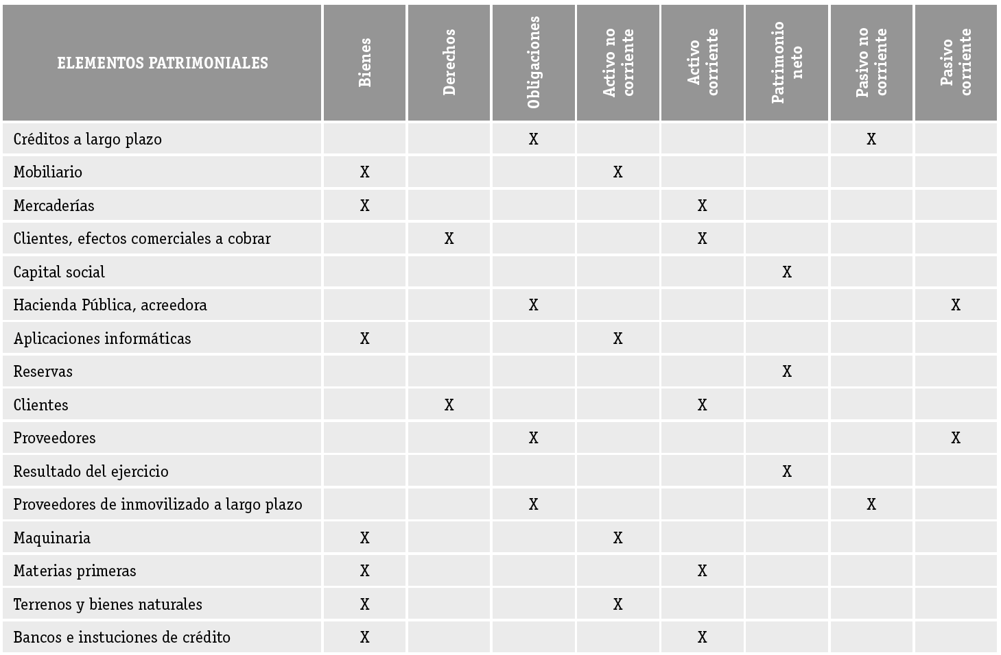

Què són els comptes anuals i com s’elaboren?
4. Indica si les afirmacions següents són veritables o falses i justifica la resposta:
a) El compte de maquinària és de l’actiu corrent.
b) El compte de proveïdors és del passiu corrent.
c) El compte de clients és de l’actiu no corrent.
d) El compte de reserves és dels fons propis.
a) El compte de maquinària no és de l’actiu corrent, sinó de l’actiu no corrent. Forma part de l’actiu perquè és un bé propietat de l’empresa, però s’inclou en el no corrent, no en el corrent. La raó és que la maquinària queda al si de l’empresa més d’un exercici econòmic, per això s’inclou en l’actiu no corrent i dins d’aquest en l’immobilitzat material, és a dir, en el conjunt d’inversions permanents, i en aquest cas de naturalesa real, perquè queda vinculada a l’empresa més d’un any.
b)El compte de proveïdors és del passiu corrent. En aquest compte s’inclouen els deutes que té l’empresa amb els subministradors de matèries primeres per operacions de trànsit, en ser un deute o obligació de l’empresa pertany al passiu, i en ser aquesta obligació normalment a curt termini (menor d’un any), s’inclou en l’actiu corrent o exigible a curt termini.
c) No, el compte de clients pertany a l’actiu corrent. En el compte de clients s’inclouen els drets de cobrament que té l’empresa per operacions de trànsit, en ser un dret de cobrament pertany a l’actiu, però s’inclou en el corrent, que és la massa patrimonial formada per tots els elements que es troben en constant rotació, és a dir, que es renoven diverses vegades a l’exercici econòmic.
d) Sí, les reserves són beneficis no distribuïts, pot ser una reserva legal, voluntària o estatutària, i s’inclouen en els recursos propis, és a dir, els recursos de l’empresa que es destinen a l’autofinançament. Formen part del patrimoni net perquè són recursos que no s’han de tornar en tota la vida de l’empresa.

5. L’empresa Office, SL, es dedica a la fabricació de mobiliari d’oficina. S’ha fet un inventari general dels béns i obligacions amb data 31 de desembre de l’any 2023. La descripció dels elements patrimonials i la valoració en euros és la que es mostra a continuació. Es demana de confeccionar el balanç de situació agrupat per masses patrimonials.
Compte | Saldo
Deutes amb una entitat de crèdit a set anys | 34 000
Deute a curt termini amb Hisenda | 2 700
Existències de matèries primeres | 18 000
Diners en efectiu | 500
Capital social | 340 000
Elements de transport | 6 300
Reserves | 10 200
Construccions | 306 000
Compte bancari | 6 800
Existències de productes acabats | 9 000
Aplicacions informàtiques | 20 400
Factures pendents de cobrar dels clients | 10 200
Factures pendents de pagar als proveïdors | 4 500
Amortització acumulada de la maquinària | 11 900
Maquinària | 45 000
Deutes amb una entitat de crèdit a cinc mesos | 10 800
Amortització acumulada de les aplicacions informàtiques | 6 800
Ordinadors i equips informàtics | 68 000
Resultat de l’exercici | ¿?

ACTIU |  |  | PATRIMONI NET I PASSIU
ACTIU NO CORRENT | 365 800,00 |  | PATRIMONI NET | 358 300,00
Immobilitzat intangible | 13 600,00 |  | Capital social | 340 000,00
Aplicacions informàtiques | 20 400,00 |  | Reserves | 10 200,00
Amortització acumulada aplicacions informàtiques | (6 800,00) |  | Resultat de l’exercici | 8 100,00
Immobilitzat material | 352 200,00 |  | PASSIU NO CORRENT | 34 000,00
Construccions | 306 000,00 |  | Deutes a llarg termini amb entitats de crèdit | 34 000,00
Maquinària | 45 000,00 |  | PASSIU NO CORRENT | 18 000,00
Amortització acumulada maquinària | (11 900,00) |  | Proveïdors | 4 500,00
Equips per processar la informació | 6 800,00 |  | Deutes a curt termini amb entitats de crèdit | 10 800,00
Elements de transport | 6 300,00 |  | Hisenda pública creditora | 2 700,00
ACTIU CORRENT | 44 500,00 |  |  | 410 300,00
Existències | 27 000,00
Primeres matèries | 18 000,00
Productes acabats | 9 000,00
Realitzable | 10 200,00
Clients | 10 200,00
Disponible | 7 300,00
Bancs i institucions de crèdit | 6 800,00
Caixa | 500,00
 | 410 300,00

6. L’empresa distribuïdora Subministraments Industrials, SL, presenta els elements patrimonials següents (en euros):
Compte | Saldo
Bancs | 1 200
Reserves legals | 525
Amortització acumulada de la maquinària | 107
Amortització acumulada del mobiliari | 68
Proveïdors | 6 100
Clients | 2 700
Capital social | 7 000
Caixa | 700
Deutes a llarg termini | 14 000
Mercaderies | 4 200
Hisenda pública, creditora | 2 500
Mobiliari | 3 700
Maquinària | 5 800
Edificis | 12 000
a) Confecciona el balanç de situació d’aquesta empresa.
b) Es fan les operacions següents:
- Cobrament d’una factura d’un client per 1 700 € en efectiu.
- Es venen mercaderies (a preu de cost) a crèdit per 2 200 €.
- Es compren mercaderies i el deute amb el proveïdor es reflecteix en una lletra de canvi per 1 900 €.
- Es paga a Hisenda per transferència bancària una part del deute per 1 025 €.
Torna a confeccionar el balanç de situació després de reflectir-hi les operacions esmentades.
a) Balanç de situació:
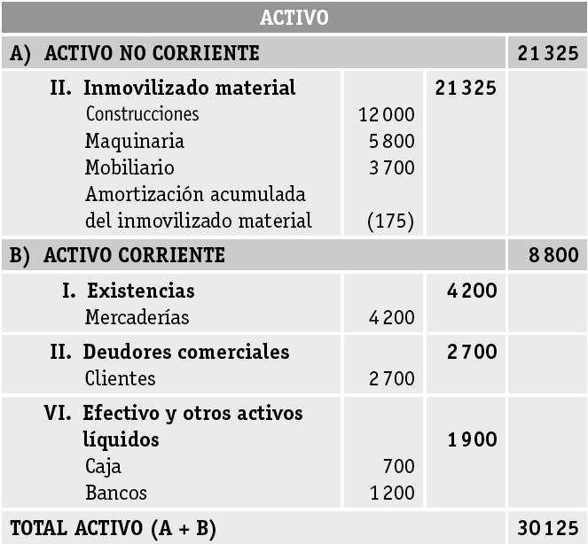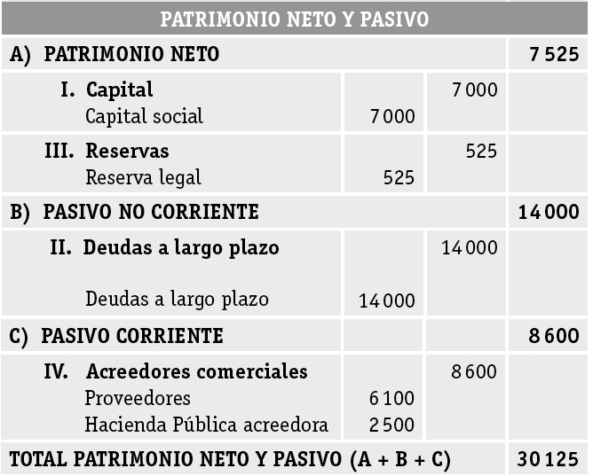

b) Balanç de situació després de les operacions indicades:
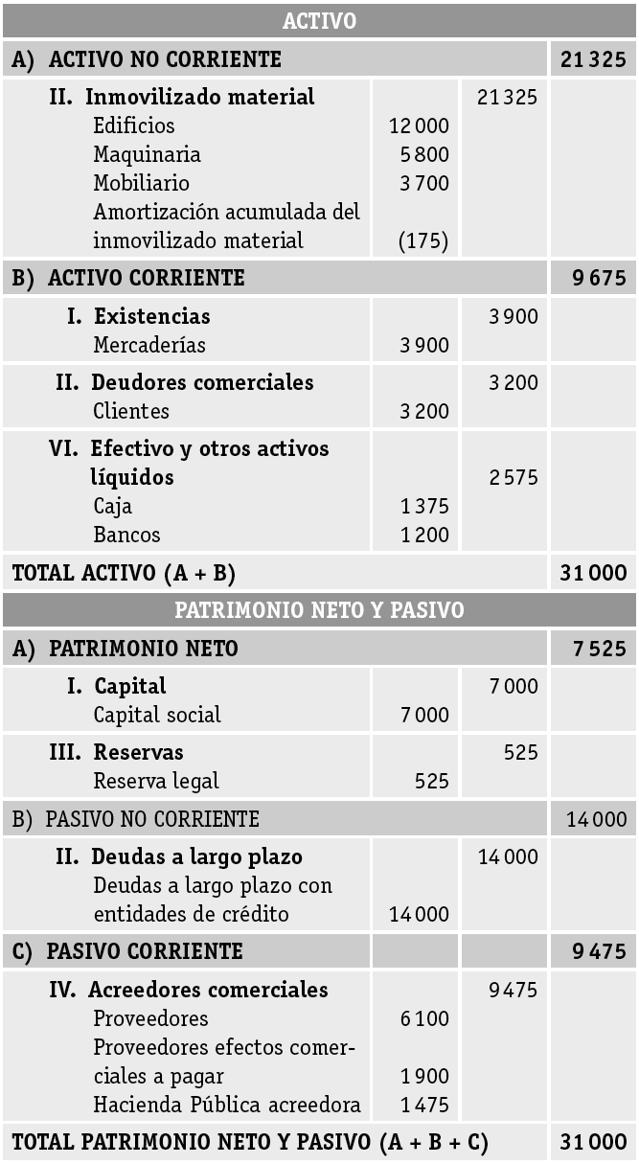
2.700 – 1.700 (cobrament en efectiu de la factura) + 2.200 (venda a crèdit a un client) = 3.200 €

700 + 1.700 (cobrament factura a client) – 1 025 (pagament a Hisenda) = 1 375 €

2.500 – 1 025 (pagament en efectiu d’una part del deute amb Hisenda) = 1 475 €

7. Una empresa que comercialitza articles de roba presenta les dades següents extretes de la seva comptabilitat (en euros):
Compte | Saldo
Vendes de mercaderies | 18 400
Reserves legals | 15 000
Resultat de l’exercici | ¿?
Capital social | 40 000
Maquinària | 30 000
Bancs | 6 400
Amortització acumulada de la maquinària | 1 700
Amortització acumulada del mobiliari | 500
Proveïdors | 8 400
Compres de mercaderies | 11 400
Mobiliari | 8 400
Sous i salaris | 4 200
Clients | 13 200
Préstecs a llarg termini | 11 000
Caixa | 2 000
Mercaderies | 17 000
Subministraments | 1 400
Amortització immobilitzat material | 400
Interessos de deutes | 600
a) Confecciona el balanç de situació amb els elements patrimonials i el compte de pèrdues i guanys amb les despeses i ingressos de l’empresa.
b) Determina el resultat (pèrdues o guanys) i quadra el balanç que s’ha confeccionat abans.
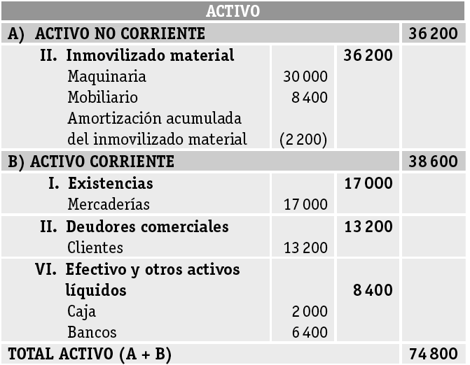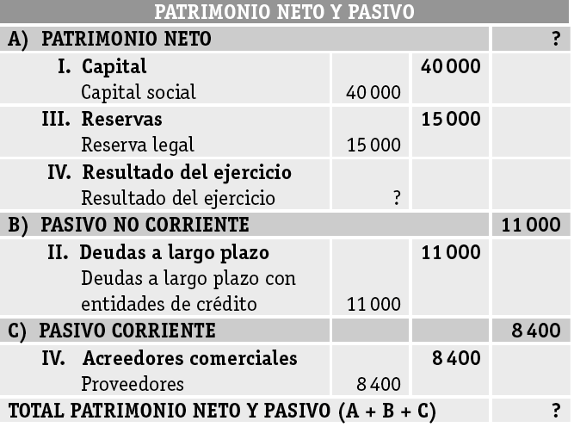
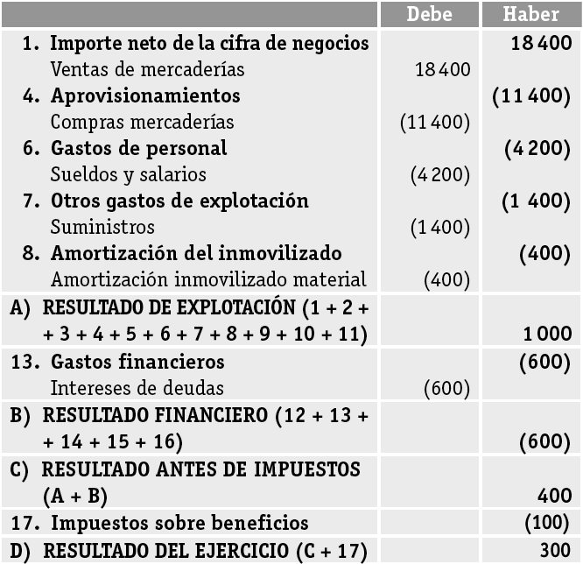
Per tant, ja podem quadrar el balanç anterior amb el resultat de l’exercici (300 €) i amb l’import de l’impost sobre beneficis que es deu a la Hisenda Pública (100 €).

8. Ordena, segons el model oficial abreujat del balanç de situació, la informació econòmica de l’empresa Lampado, SL, i calcula per diferència el resultat de l’exercici (en euros).
Compte | Saldo
Bancs | 1 000
Caixa | 2 500
Mercaderies | 4 000
Mobiliari (valor net) | 7 520
Aplicacions informàtiques (valor net) | 1 000
Amortització acumulada immobilitzat immaterial | 200
Amortització acumulada immobilitzat material | 480
Clients | 1 000
Capital social | 1 500
Deutes a llarg termini amb entitats de crèdit | 12 000
Proveïdors | 300
Organismes de la Seguretat Social creditors | 700
Hisenda pública, creditora | 500
Resultat de l’exercici | ¿?
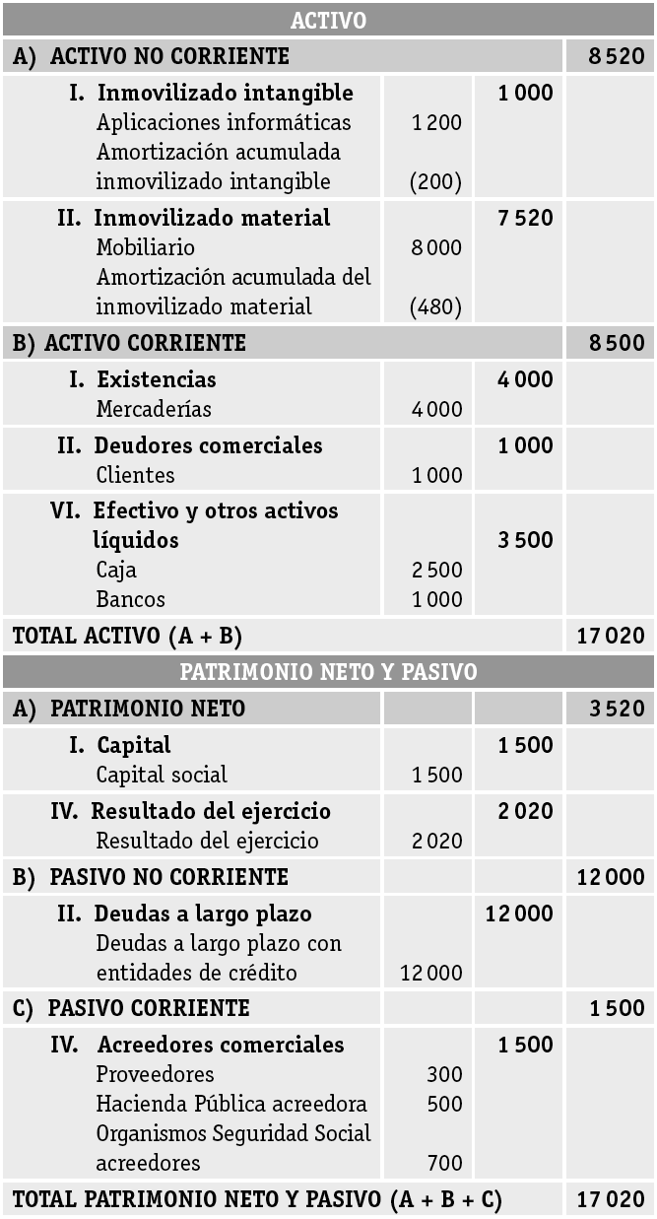
9. Comercial La Rueda, SL, és una empresa que es dedica a comercialitzar tota mena de pneumàtics. Presenta la situació patrimonial següent (en euros):
Compte | Saldo
Diners al banc | 22 500
Deutes amb Hisenda | 2 800
Existències de mercaderies | 11 900
Factures per pagar a proveïdors | 4 500
Deutes a sis mesos per la compra d’ordinadors | 1 400
Programes informàtics | 1 600
Préstec bancari a cinc anys | 21 000
Diners en efectiu | 1 600
Amortització acumulada dels programes | 450
Mobiliari | 5 400
Deute a sis mesos per pagar al banc | 2 250
Valor de l’edifici de l’empresa | 27 000
Maquinària | 9 500
Valor del terreny | 12 000
Pagarés per cobrar de clients | 1 800
Existències de productes acabats | 2 700
Ordinadors i material informàtic | 3 950
Deutes amb la Seguretat Social | 2 700
Existències de matèries primeres | 3 600
Deutes a dos anys per la compra d’una furgoneta | 2 150
Elements de transport | 5 500
Factures per cobrar de clients | 14 700
Reserves | 7 200
Amortització acumulada de la maquinària | 2 800
Capital social | ¿?

a) Confecciona el balanç de situació amb la informació presentada. Determina el valor del capital per diferència.
b) Per poder determinar la situació final de l’empresa el 31 de desembre, cal registrar les operacions següents (en euros):
Compres de mercaderies: 7 000; sous i salaris, 2 520; Seguretat Social a càrrec de l’empresa: 950; vendes de mercaderies, 16 000; interessos de deutes: 450; subministraments: 700; ingressos per prestacions de serveis: 500; reparacions: 180; existències de mercaderies: 14 550; deutors: 3 500; diners al compte bancari: 23 500; diners en efectiu: 1 800.
Confecciona el compte de pèrdues i guanys i el balanç de situació final. Considera un tipus impositiu del 23 % per a l’impost sobre societats.

a)
ACTIU |  |  | PATRIMONI NET I PASSIU
ACTIU NO CORRENT | 61 700,00 |  | PATRIMONI NET | 83 700,00
Immobilitzat intangible | 1 150,00 |  | Capital social | 76 500,00
Aplicacions informàtiques | 1 600,00 |  | Reserves | 7 200,00
Amortització acumulada programes informàtics | (450,00) |  | Resultat de l’exercici
Immobilitzat material | 60 550,00 |  | PASSIU NO CORRENT | 23 150,00
Terrenys i béns naturals | 12 000,00 |  | Proveïdors immobilitzat llarg termini | 2 150,00
Construccions | 27 000,00 |  | Deutes a llarg termini amb entitats de crèdit | 21 000,00
Maquinària | 9 500,00 |  | PASSIU NO CORRENT | 13 650,00
-Amortització acumulada maquinària | (2 800,00) |  | Proveïdors | 4 500,00
Mobiliari | 5 400,00 |  | Proveïdors d’immobilitzat a curt termini | 1 400,00
Equips per processar la informació | 3 950,00 |  | Deutes a curt termini amb entitats de crèdit | 2 250,00
Elements de transport | 5 500,00 |  | Hisenda pública creditora | 2 800,00
ACTIU CORRENT | 58 800,00 |  | Organismes de la Seguretat Social creditors | 2 700,00
Existències | 18 200,00 |  |  | 120 500,00
Mercaderies | 11 900,00
Matèries primeres | 3 600,00
Productes acabats | 2 700,00
Realitzable | 16 500,00
Clients | 14 700,00
Clients, efectes comercials a cobrar | 1 800,00
Disponible | 24 100,00
Bancs i institucions de crèdit | 22 500,00
Caixa | 1 600,00
 | 120 500,00
b)
Compte de pèrdues i guanys
1. | Ingressos d’explotació | 16 500
 | Vendes de mercaderies | 16 000
 | Prestacions de serveis | 500
2. | Despeses d’explotació | (11 350)
 | Compres de mercaderies | (7 000)
 | Sous i salaris | (2 520)
 | Seguretat Social a càrrec de l’empresa | (950)
 | Reparacions i conservació | (180)
 | Subministraments | (700)
A) | RESULTAT D’EXPLOTACIÓ (1-2) | 5 150
3. | Ingressos financers | 0
 | Ingressos financers
4. | Despeses financeres | 450
 | Interessos de deutes | 450
B) | RESULTAT FINANCER (3-4) | (450)
C) | RESULTAT ABANS D’IMPOSTOS (A+B) | 4 700
5. | Impost sobre beneficis (23%) | 1 081
D) | Resultat de l’exercici (C-5) | 3 619

ACTIU |  |  | PATRIMONI NET I PASSIU
ACTIU NO CORRENT | 61 700,00 |  | PATRIMONI NET | 87 319,00
Immobilitzat intangible | 1 150,00 |  | Capital social | 76 500,00
Aplicacions informàtiques | 1 600,00 |  | Reserves | 7 200,00
-Amortització acumulada programes informàtics | (450,00) |  | Resultat de l’exercici | 3 619,00
Immobilitzat material | 60 550,00 |  | PASSIU NO CORRENT | 23 150,00
Terrenys i béns naturals | 12 000,00 |  | Proveïdors immobilitzat llarg termini | 2 150,00
Construccions | 27 000,00 |  | Deutes a llarg termini amb entitats de crèdit | 21 000,00
Maquinària | 9 500,00 |  | PASSIU NO CORRENT | 14 825,00
-Amortització acumulada maquinària | (2 800,00) |  | Proveïdors | 4 500,00
Mobiliari | 5 400,00 |  | Proveïdors d’immobilitzat a curt termini | 1 400,00
Equips per processar la informació | 3 950,00 |  | Deutes a curt termini amb entitats de crèdit | 2 250,00
Elements de transport | 5 500,00 |  | Hisenda pública creditora | 3 975,00
ACTIU CORRENT | 63 500,00 |  | Organismes de la Seguretat Social creditors | 2 700,00
Existències | 20 800,00 |  |  | 125 200,00
Mercaderies | 14 500,00
Matèries primeres | 3 600,00
Productes acabats | 2 700,00
Realitzable | 17 400,00
Clients | 14 700,00
Clients, efectes comercials a cobrar | 1 800,00
Deutors | 900,00
Disponible | 25 300,00
Bancs i institucions de crèdit | 23 500,00
Caixa | 1 800,00
 | 125 200,00

10.  L’empresa Recanvis d’Automòbil, SA, es dedica a subministrar diversos recanvis per a vehicles de motor. En data 31 de desembre de l’any 2020, l’empresa presenta el balanç de saldos següent (en euros):
Compte | Saldo
Capital social | 12 730
Reserva legal | 3 200
Maquinària | 5 600
Amortització acumulada de la maquinària | 1 680
Terrenys | 12 000
Mercaderies | 10 000
Proveïdors | 20 400
Clients | 18 400
Bancs | 7 200
Compres de mercaderies | 23 200
Sous i salaris | 6 240
Interessos per descompte d’efectes | 1 040
Vendes de mercaderies | 32 400
Variació d’existències (ingressos) | 3 000
Devolucions de compres | 5 200
Deutes a llarg termini amb entitats de crèdit | 5 630
Amortització de l’immobilitzat material | 560

Confecciona el compte de pèrdues i guanys i també el balanç de situació, considerant un tipus impositiu del 23 % en l’impost sobre societats.
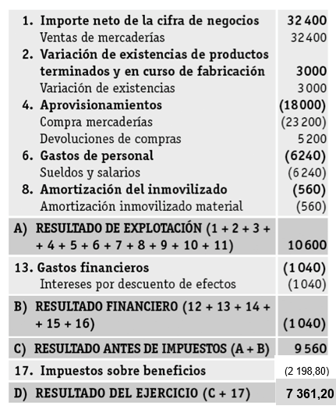
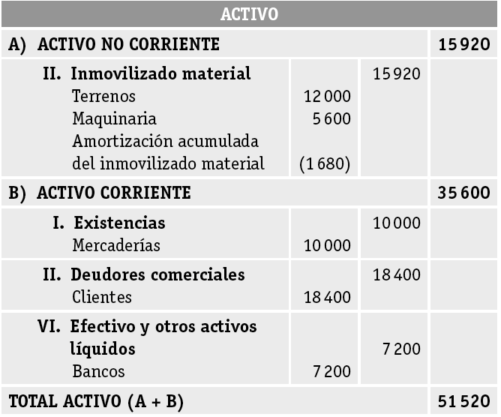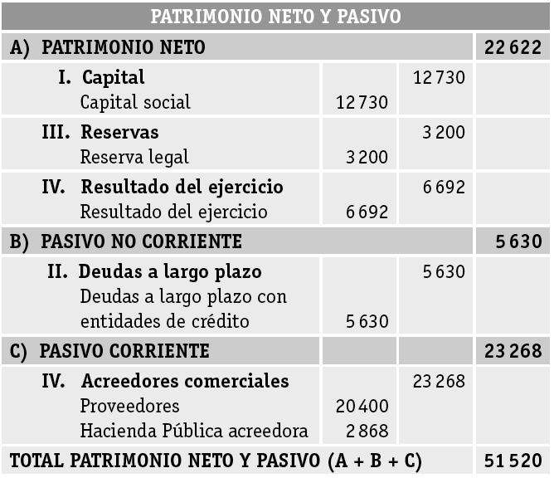

11. A partir de la informació següent, confecciona el compte de pèrdues i guanys i també el balanç de situació (en euros):
Compte | Saldo
Mercaderies | 11 000
Mobiliari | 30 000
Clients | 8 000
Bancs | 108 486
Clients per efectes de comerç a cobrar | 2 000
Amortització acumulada del mobiliari | 5 750
Amortització acumulada dels elements de transport | 1 900
Proveïdors per efectes de comerç a pagar | 6 400
Proveïdors | 4 000
Capital social | 53 000
Compres de mercaderies | 5 400
Vendes de mercaderies | 6 000
Ingressos per serveis diversos | 150
Descomptes sobre vendes per pagament immediat | 369
Subministraments | 400
Elements de transport | 10 000
Proveïdors d’immobilitzat a llarg termini | 10 000
Seguretat Social a càrrec de l’empresa | 3 750
Sous i salaris | 15 000
Organismes de la Seguretat Social, creditors | 4 455
Hisenda pública, creditora | 2 400
Deutes a llarg termini amb entitats de crèdit | 100 000
Amortització de l’immobilitzat material | 650
Variació d’existències (saldo creditor) | 1 000
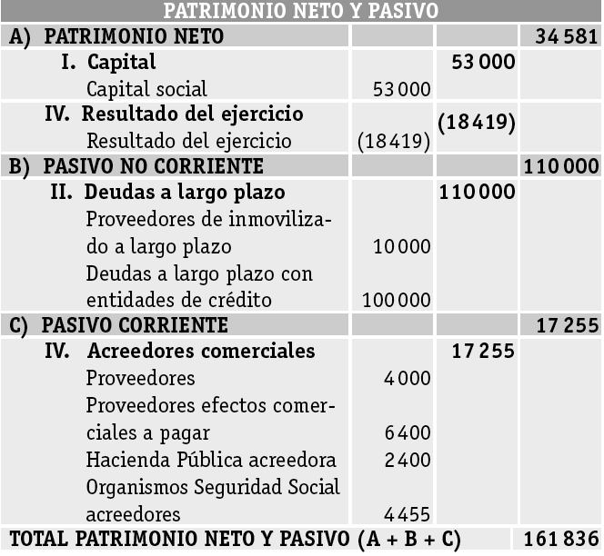
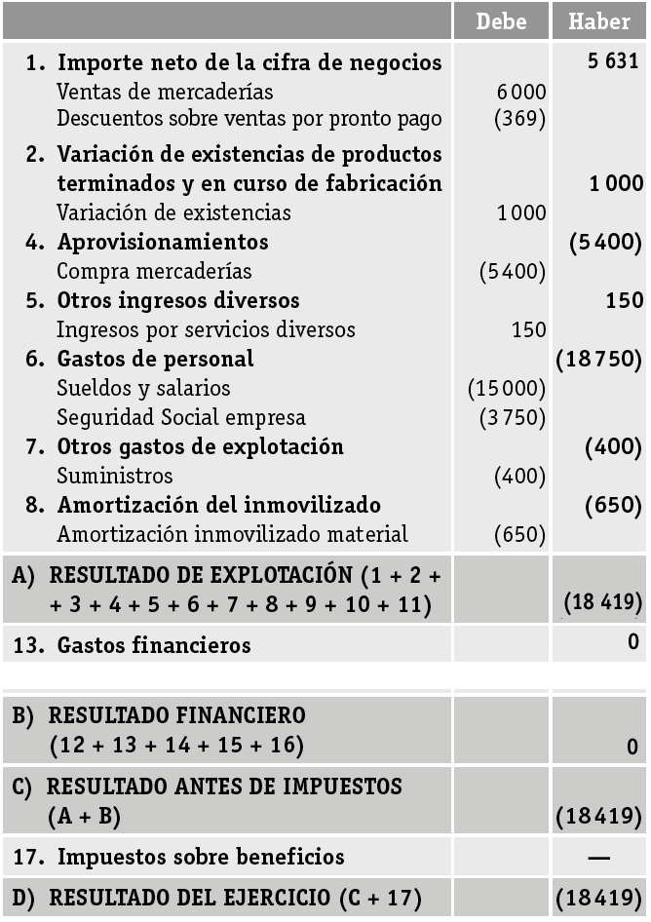
12. La comptabilitat d’una empresa productora d’aliments congelats revela la informació següent de les despeses i ingressos de l’exercici econòmic (en euros). Confecciona el compte de pèrdues i guanys.
Compte | Despeses | Ingressos
Compres de mercaderies | 540 000
Subministraments | 40 000
Sous i salaris | 1 500 000
Seguretat Social a càrrec de l’empresa | 375 000
Descomptes vendes per pagament immediat | 36 900
Amortització de l’immobilitzat material | 65 000
Vendes de mercaderies |  | 600 000
Ingressos per serveis diversos |  | 15 000
Variació d’existències |  | 100 000
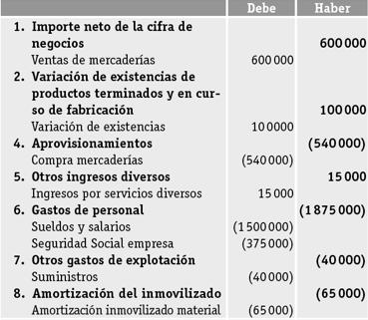

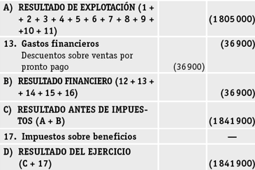

13. L’empresa Comercial del Suro, SA, proporciona la informació següent (en milions d’euros): vendes de mercaderies: 300 €; compres de mercaderies: 178 €; consum d’energia: 15 €; elements de transport: 96 €; despeses d’amortització: 14 €; efectes a cobrar: 10 €; clients: 17 €; préstecs a llarg termini: 43 €; deutes bancaris per tornar en dos anys: 4 €; Hisenda pública, creditora: 15 €; proveïdors: 15 €; sous i salaris: 45 €; despeses financeres: 12 €; mercaderies: 32 €; diners en un compte corrent bancari: 58 €; aportacions dels socis: 85 €; reserves: 15 €.
Confecciona el compte de pèrdues i guanys considerant un IS del 25 % i també el balanç de situació.
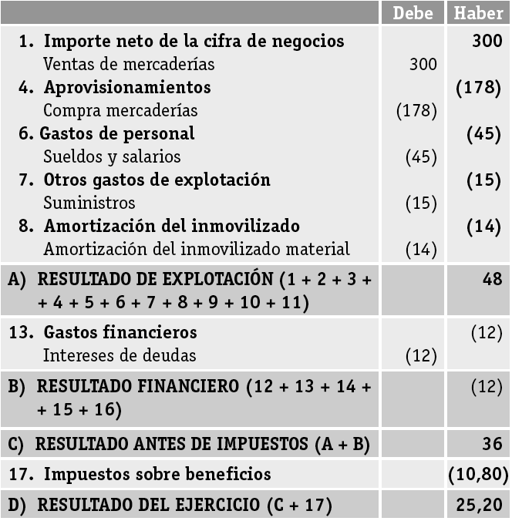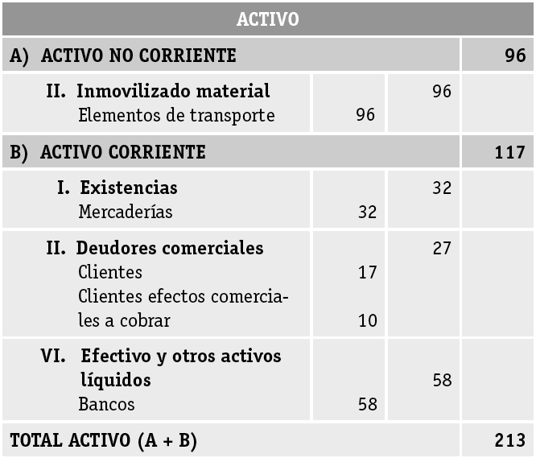
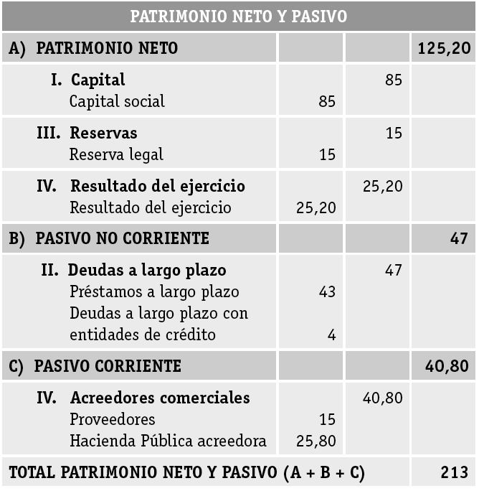

14. Una empresa que distribueix material informàtic i presta serveis d’assessorament informàtic presenta les dades següents referides al seu compte de resultats el 31 de desembre de 2023 (en euros):
Compte | Despeses | Ingressos
Vendes de mercaderies |  | 72 000
Publicitat | 9 000
Ingressos financers |  | 2 700
Devolucions de vendes | 2 500
Variacions d’existències de mercaderies |  | 1 200
Compres de mercaderies | 36 000
Sous i salaris | 14 000
Amortització de l’immobilitzat | 2 500
Interessos de deutes | 3 400
Arrendaments | 4 100
Prestacions de serveis |  | 18 000
Var. d’existències de matèries primeres | 2 100
Devolucions de compres |  | 1 600
Seguretat Social a càrrec de l’empresa | 3 400
Reparacions | 1 800
Compres de matèries primeres | 10 000
Subministraments | 3 600
Ingressos per arrendaments |  | 5 400
Serveis bancaris | 1 100

A partir d’aquestes dades, es demana que calculis el resultat de l’exercici 2023, tenint en compte que el tipus impositiu de l’impost sobre societats és del 23 %.
Compte de pèrdues i guanys
1. | Ingressos d’explotació | 92 900
 | Vendes de mercaderies | 72 000
 | Prestacions de serveis | 18 000
 | Devolucions de vendes | (2 500)
 | Ingressos per arrendaments | 5 400
2. | Despeses d’explotació | 87200
 | Compres de mercaderies | 36 000
 | Compres de matèries primeres | 10 000
 | Devolucions de compres | (1 600)
 | Variacions d’existències de mercaderies | 1 200
 | Variació d’existències de primeres matèries | 2 100
 | Sous i salaris | 14 000
 | Seguretat Social a càrrec de l’empresa | 3 400
 | Amortització de l’immobilitzat | 2 500
 | Arrendaments i cànons | 4 100
 | Reparacions i conservació | 1 800
 | Publicitat, propaganda i relacions públiques | 9 000
 | Subministraments | 3 600
 | Serveis bancaris | 1 100
A) | RESULTAT D’EXPLOTACIÓ (1-2) | 5 700
3. | Ingressos financers | 2 700
 | Ingressos financers | 2 700
4. | Despeses financeres | 3 400
 | Interessos de deutes | 3 400
B) | RESULTAT FINANCER (3-4) | (700)
C) | RESULTAT ABANS D’IMPOSTOS (A+B) | 5 000
5. | Impost sobre beneficis (23 %) | 1 150
D) | Resultat de l’exercici (C-5) | 3 850

Què són els tributs?
15. Explica quina diferència hi ha entre un impost proporcional i un impost progressiu.
Un impost proporcional és aquell en el qual el tipus impositiu és únic i constant, independentment de la quantitat de la base imposable. En canvi, un impost progressiu és aquell en el qual el tipus o percentatge que s’aplica a la base imposable augmenta a mesura que augmenta aquesta.

16. Una empresa de material de construcció va comprar mercaderies per valor de 168 600 € amb l’IVA inclòs i les va pagar en efectiu. El tipus impositiu de l’IVA era del 21 %. Calcula quin va ser l’import de l’impost.
x + x · 0,21 = 168 600;
Base de l’impost = x = 168 600 : 1,21 = 139 338,84 €
139 338,84 · 21 % = 29 261,16 €
Total pagat d’IVA: 29 261,16 €

17. Explica què és l’impost sobre la renda de les persones físiques (IRPF). Com pots argumentar que un empresari hagi de tributar per l’IRPF?
L’impost sobre la renda de les persones físiques (IRPF) és un tribut de caràcter personal i directe que grava la renda de les persones físiques d’acord amb les seves circumstàncies personals; és a dir, té per objecte gravar la totalitat dels rendiments dels factors de producció (treball, capital...), així com els guanys i pèrdues patrimonials del contribuent.
L’empresari pot, si és dins del que marca la llei, tributar per aquest impost pels guanys obtinguts en la seva activitat, és a dir, incloure-les en la seva declaració de la renda de les persones físiques.
Quan l’empresari és una persona física (empresari individual), ha de tributar per l’IRPF. Això es deu a les dificultats que l’Agència Tributària té per identificar quines activitats de la persona són empresarials i quins estrictament personals, de manera que si tributés a través de l’impost sobre societats, podria deduir les despeses (i així disminuir la seva quota tributària) que no procedeixen de l’activitat empresarial. D’aquesta forma, les autoritats proven de prevenir possibles fraus.

18. L’empresa Cirerer, SRL, presenta la relació d’ingressos i despeses següent de l’últim exercici econòmic:
- Ha gastat: salaris per valor de 1 000 €, primes d’assegurances per valor de 4 000 €, subministraments (aigua i llum) per 500 €, el lloguer per valor de 1 660 €, i ha pagat interessos d’un préstec per valor de 8 900 €.
- Ha ingressat: vendes per 15 000 €, venda d’una màquina per 4 800 €, interessos d’un compte corrent per 600 €, i ingressos en concepte de comissions per 1 000 €.
Amb aquesta informació, calcula el resultat de l’empresa i, si escau, aplica-li l’impost corresponent.
Despeses:
Sous i salaris 1 000
Primes d’assegurances 4 000
Subministraments 500
Lloguers 1 660
Interessos préstec 8 900
Total 16 060

Ingressos:
Beneficis vendes 15 000
Beneficis venda màquina 4 800
Interessos c/c 600
Ingressos comissions 1 000
Total 21 400

Benefici = Ingressos – Despeses
Benefici = 21 400 – 16 060 = 5 340 €
Imposat sobre Societats = 30 % s/ 5 340 = 1 602 €
Benefici net = Benefici – Impost sobre societats
Benefici net = 5 340 – 1 602 = 3 738 €

19. Una empresa compra mercaderies per valor de 50 000 €. A quant puja la factura, si li cobren 1 000 € de transport més el 21 % d’IVA? Aquesta mateixa empresa ven les mercaderies amb un 30 % de marge de benefici. Quant cobrarà per la venda, tenint en compte que l’IVA és del 21 %? Calcula la liquidació de l’impost.
Factura compra: 50 000 + 1 000 = 51 000 + 21 % (51 000) = 61 710 €
Si l’empresa vol un 30 % de beneficis l’ha de vendre al 130 %
Factura venda: 130 % (51 000) = 66 300 + 21 % (66 300) = 80 223 €
Liquidació de l’IVA:
IVA transferit 13 923 €
IVA suportat: 10 710 €
Total a ingressar Hisenda: 13 923 – 10 710 = 3 213 €

20. Un distribuïdor d’equips informàtics en ven un per un preu de 2 350 € i pel transport fins al domicili cobra al client a la factura 90 €.
Aquesta empresa fa durant el mateix període una sola operació de compra, adquireix un equip al fabricant per 1 300 €, que suporta un IVA del 21 %. Sabent que únicament fa aquestes operacions de compra i venda, respon:
a)És aquest distribuïdor subjecte passiu de l’IVA?
b)Defineix el fet imposable de l’impost esmentat.
c)Efectua la declaració de l’IVA per al trimestre esmentat.
a) Sí.
b) La venda i posada a disposició del client.
c) IVA meritat = 21 % sobre preu de venda del bé + cost de transport = 512,40 €.
IVA suportat = 21 % sobre el preu de compra del bé = 273 €.
IVA a pagar = 512,40 – 273,00 = 239,40 €.

21. Una venda de mercaderies es va facturar per un total de 156 000 €. Els productes estaven valorats en 150 000 €.
a) Calcula el tipus impositiu que se’ls va aplicar.
b)Suposant que l’IVA suportat ha estat de 7 500 €, calcula l’import de la liquidació de l’IVA.
a)
150 000 + x = 156 000
6 000 = x
150 000 · IVA = 6 000
IVA = 6 000 : 150 000 = 0,04
El percentatge aplicat d’IVA és del 4 %.

b)
IVA meritat: 6 000 €.
IVA deduïble (suportat): 7 500 €.
Resultat de la declaració (liquidació): 7 500 – 6 000 = 1 500 €

